基于8086汇编的飞机大战
刘源 201611210134
北京师范大学信息科学与技术学院计算机科学与技术 北京 100875
¹
摘要 本文主要针对依靠8086平台，使用汇编语言完成的飞机大战来实现对一些基本汇编语法，如mov、add、push、pop、call、ret等的复习，同时其中对一些汇编语言的格式规范进行学习。并且了解除了书上提到的21H的中断以外，其他中断的作用
关键词 8086；汇编语言；中断

1 引言
随着汇编语言课程的结束，为了复习本次汇编语言课程中出现的全部要点，如中断的调用、栈操作、函数调用等，在8086平台完成了一个基于汇编语言的飞机大战游戏。
本文的主要实现的功能如下:
- 主菜单和难度显示的功能。
- 选择难度对应不同的级别的功能。
- 随机出现的敌机。
- 对于我方飞机的移动以及子弹上升、敌机下落的功能。

2 系统方案设计
2. 1 主要模块设计
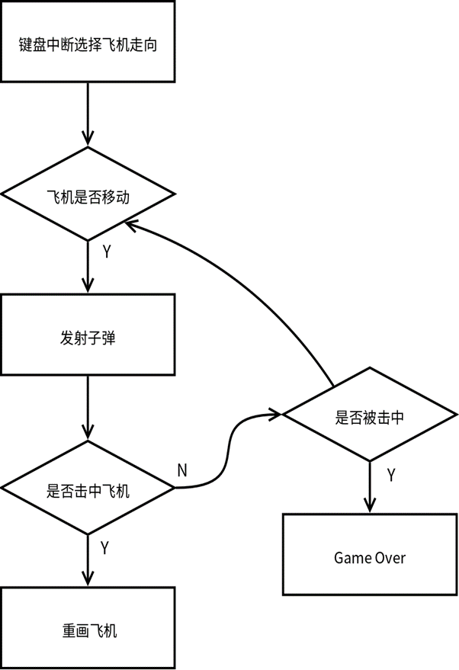
2. 2主菜单模块设计
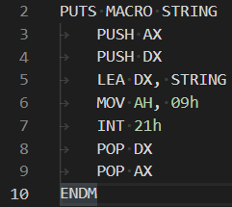
首先为了字符串打印在屏幕上的方便，使用了一个宏定义，定义了一个PUTS函数，通过调用21H的中断，令AH=09H显示字符串(DS:DX=串地址，'$'结束字符串)。
接下来，定义字符部分：
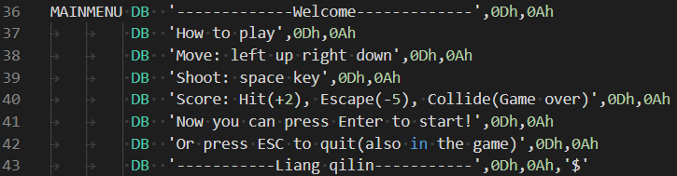
最后只需要使用PUTS MAINMENU，就可以在80*25的地方显示文字了：
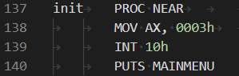
2.3难度控制设计
首先将难度的选择菜单打印在屏幕上(使用PUTS CHOOSEMENU)，接下来通过调用21H的中断，等待键盘输入，去读取难度分级：
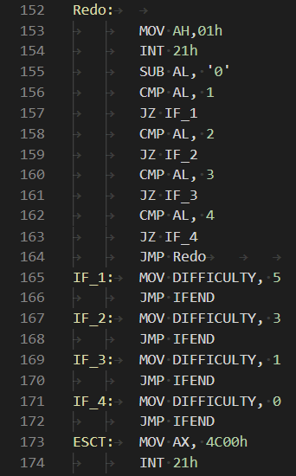
然后将对应的难度传到DIFFICULTY参数当中。
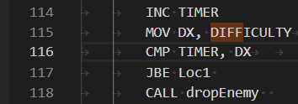
如果TIMER的值比DIFFICULTY中的值要小，则进入一个锁程序，只判断子弹的上升，不进行敌机的移动，直到两者值相等，才进行敌机的移动。
2.3敌机随机性设计
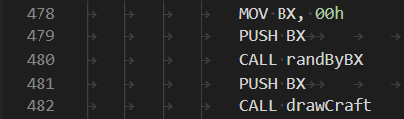
首先规定敌机出现的位置都在屏幕的最顶端，然后通过调用函数randByBX来获得随机的X值。
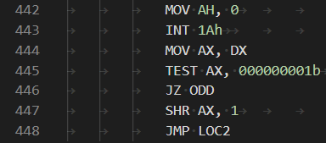
通过调用1AH的中断，获得时钟(CX:DX=时:分)如果是奇数时间则翻倍，偶数时间则减半。再对得到的值做一个值域变换，使得其符合目前的值的要求。
2.4飞机、敌机、子弹移动设计
首先是绘制飞机、敌机以及子弹：
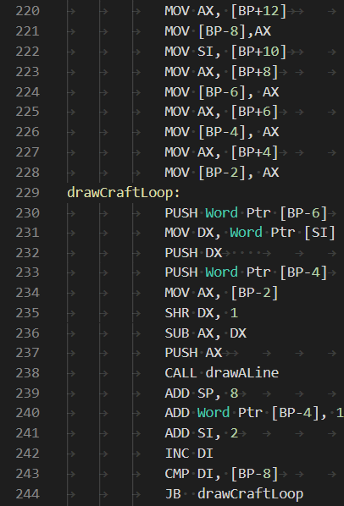
将颜色、线的长度、起始X、Y坐标传入10H的中断中，令AH=0CH(写入点像，要写入位置 X 座标存于 CX 寄存器，Y 座标存于 DX 寄存器，颜色存于 AL 寄存器)
每画完一次重新计算X、Y的值，并且将X、Y的值放入栈中
移动部分(以子弹举例)：
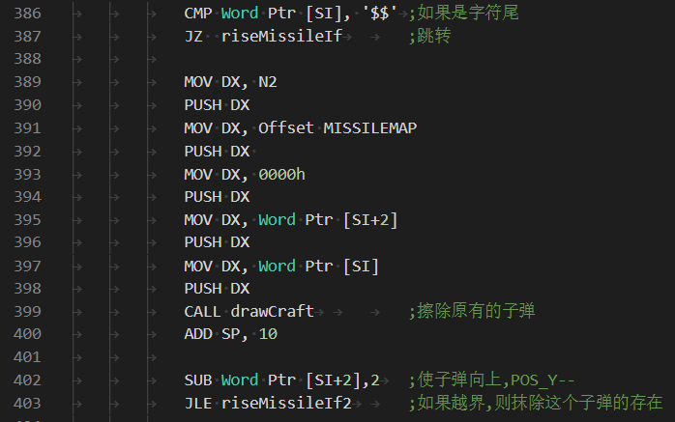
考察所有已经存在的子弹的X、Y数组，MISSILE DW 512 DUP('$$')(开始时定义好的)，针对每一个子弹，将其擦出(置颜色为0000H)，并将其向上移动，再绘制一个新的子弹，如果超出边界，则将子弹数减1，抹去其X、Y坐标，继续重复此操作

3实验结果
3.1主选单
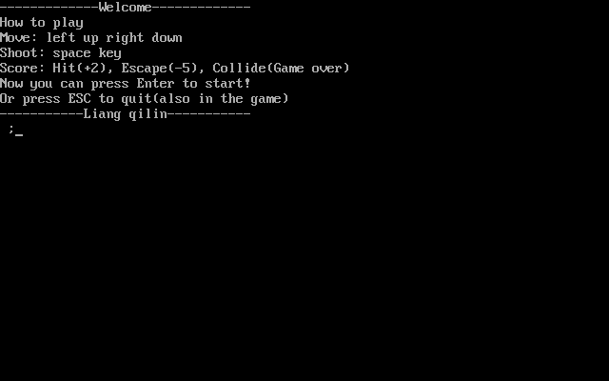
3.2 游戏界面
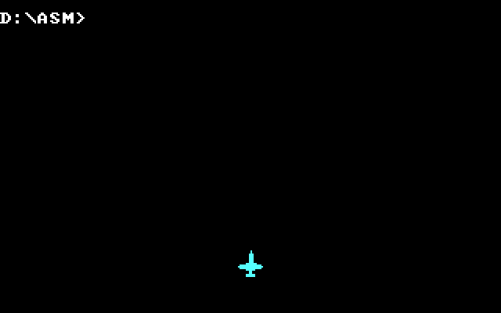
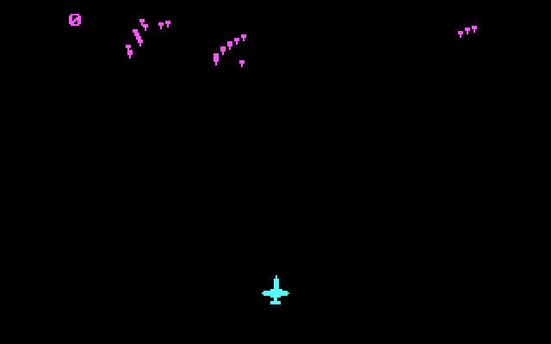

4 总结
本文基于8086操作系统设计了一个飞机大战的游戏，将学习与娱乐结合在了一起，并且在设计途中查阅了许多资料，了解了一些汇编的基础语法与进阶语法在一个实际示例中的应用，收获颇丰。

